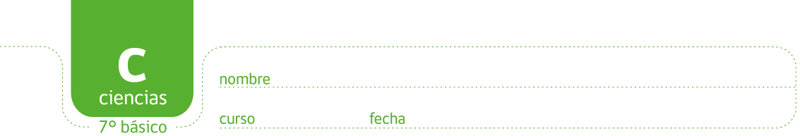

ACTIVIDAD: DIFERENCIAS ENTRE ELEMENTOS Y COMPUESTOS

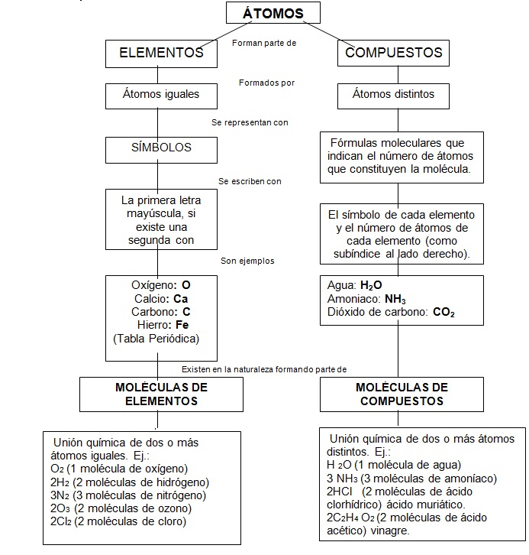

Estudie el mapa conceptual y conteste:

- ¿Cuál de los siguientes ejemplos son elementos y cuáles son compuestos? Explique.

  - Hierro (Fe)…………………………………………………………………

  - Metano (CH₄)……………………………………………………………...

  - Cobre (Cu)…………………………………………………………………

  - Glucosa (C₆H₁₂O₆)………………………………………………….……..

  - Almidón (C₆H₁₀O₅)………………………………………………………..

- Busque en su tabla periódica los símbolos que corresponden a los siguientes elementos y escríbalos al lado del nombre:

  - Fósforo……….... b) Yodo………..

- Magnesio………. d) Plata…………

- Analice la fórmula de cada compuesto e indique cuantos átomos de oxígeno hay en cada uno de ellos.
  - H ₂O.................... b) H₂SO₄ (ácido sulfúrico)…………….

c) CO₂..................... d) H₂O₂ (agua oxigenada)……………

- Analice la fórmula de cada compuesto e indique que elementos están presentes en cada uno de ellos.

  - HCl (ácido clorhídrico)……………………………………………………………

  - CH₄ (metano)...............................................................................................

  - NH₃ (amoníaco)...............................................................................................

  - CO₂ (dióxido de carbono)……………………………………………………….

- Complete el cuadro escribiendo
-¿Cuáles son moléculas de compuesto y cuáles son moléculas de elementos?
- Escribe el número de moléculas y el número total de átomos en cada caso.
Molécula | De compuesto | De elemento | Cantidad de moléculas | Cantidad de átomos
4 O₂
3 CuO
2 CO₂
4 H₂SO₄

- Las moléculas pueden representarse mostrando los átomos que las componen usando pequeñas circunferencias.

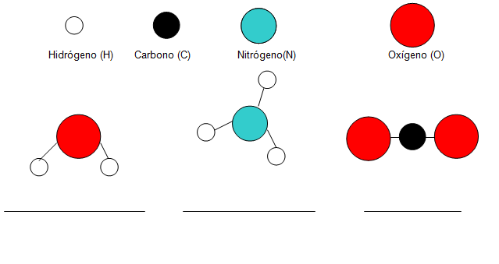
  - De acuerdo a la clave que se entrega a continuación, identifique con su fórmula el compuesto o elemento que representa.
  - Represente un compuesto que posea un átomo de H, un átomo de N y tres átomos de O. ácido nítrico HNO3

  - Represente la molécula de agua oxigenada H₂O₂

Elaborado por

